**Polder en poldermolentje in Milsbeek**

**Historie langs oevers van Maas en Niers**

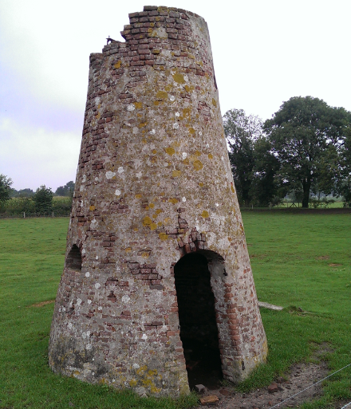In het gebied de Bulten is o.a. een voormalig broek- en moerasgebied gelegen. Hier is vroeger veen gewonnen.

Als een van de laatste delen is dit gebiedje in het begin van de vorige eeuw ontgonnen voor landbouwkundig gebruik. Het gebied was echter zodanig laaggelegen dat de afwatering problemen gaf. Om desondanks te kunnen afwateren op het bestaande afwateringssysteem via het Achterbroek en Teelebeek moesten voorzieningen worden getroffen. Het gebiedje werd omdijkt en aldus ontstond een poldertje. Bemaling vond plaats met een windmolentje dat het water over het dijkje in afwateringssysteem van het Achterbroek pompte.

Waarschijnlijk ving de laag gelegen molen niet altijd voldoende wind en voldeed deze oplossing niet geheel aan de verwachtingen. Daarom werd in de dertiger jaren van die eeuw een voorziening getroffen die beter voldeed. Met behulp van jonge mannen uit de Bloemenstraat werd dwars door de rivierduin die het broekgebied van de Maas scheidde een meters diepe sleuf gegraven. Met behulp van betonbuizen werd rechtstreeks afgewaterd op een dichter bij de Maas lagergelegen gedeelte van de Teelebeek. Met behulp van een spindelschuif in de waterput op de grens van het lage deel kon deze bij hoge waterstanden van de Maas worden afgesloten. Dit was noodzakelijk om bij hoge waterstanden overstroming van het poldertje te voorkomen.

Het windmolentje is voor zover bekend de enige in zijn dit soort in Limburg en staat op de gemeentelijke monumentenlijst. Met de komst van het struinpad wordt de molenromp, die op privégrond ligt, met zijn unieke geschiedenis weer ontsloten voor het publiek. In het kader van het struinpad bestaat het streven om de molenromp, in samenwerking met eigenaar, de lokale gemeenschap en instanties niet alleen te conserveren, maar op termijn ook te restaureren. Dit streven is als (vooralsnog als optie) opgenomen in het projectplan.